常州市新北区三井街道藻江花园幼儿园幼儿活动观察记录表
幼儿姓名 | 全体幼儿 | 幼儿年龄 | 大班
观察者 | 李秉燕
观察时间 | 2022年10月17日
观察地点 | 户外
观察目的 | 能积极寻找秋天各种树木的果实，并探究其不同。
观察内容 | 目标儿童在探究中的行为、与他人的交流、探究的发现等。
行  为  描  述 | 10月17日第一次观察  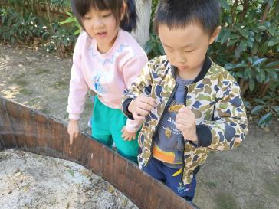  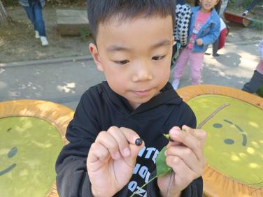  午饭后散步。当我们走到幼儿园的小树林时，有小朋友跟我“告状”，林梓翊在捡地上的小果子，小朋友们听见了，也都往地上看，地上有许多黑的、绿的小果子，我看大家都有捡的冲动，于是就让小朋友们都去找一找小果子。不一会儿，他们就捡了一把果子，跑来给我看，林梓翊：“老师，你看我捡的，许多黑果子，这是什么呀，是不是坏了，余兆庆还捡了好多绿果子呢，他那个应该是新鲜的。”秦敏苏大声说，这是香樟树的果子，你们看，我们幼儿园这些应该都是香樟树，我奶奶家门口就有许多香樟树，这种树很香的，不信你们闻闻自己的手。我微笑着给与了肯定。于是孩子们更加积极地去捡这个果子，一边捡还一边闻着，很享受的样子。悠悠拿着一个灯笼状的果实给我看，“老师，你看这个是果子吗？它长得好可爱呀。”其他小朋友听了立刻围了上来，“你在哪里找到的”、“我也要，我也要”“这个像灯笼一样呀”，孩子们七嘴八舌地发表自己的看法。睡觉的时间到了，孩子们意犹未尽，还想去找，于是我们约好明天午饭后再来寻找。  10月18日第二次观察  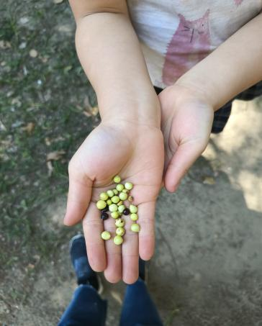  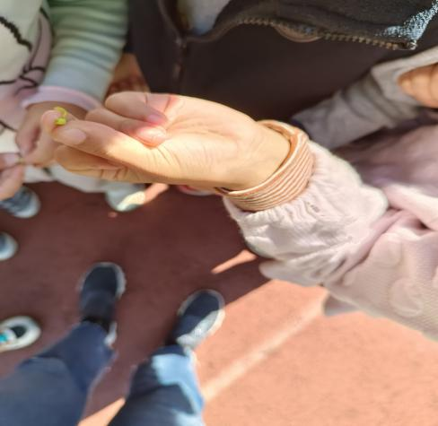  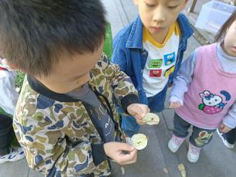  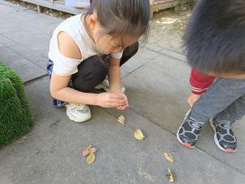  饭后，孩子们迫不及待地要去捡小果子，我们来到昨天的地方，林梓翊问悠悠，你昨天捡的灯笼果在哪里呀，其他小朋友也都很好奇，悠悠指着绣球园说，就在那边，于是孩子们都跑了过去，不一会儿，就有人跑过来，老师，老师，这个果子里面还有小果子，原来这只是外面的皮呀。他们小心翼翼地剥开灯笼果的皮，发现里面是一串绿色的小果子，林梓翊说，这个是它的种子吗？孙萌说，我这里也有，不过我的果子为什么是黑色的呀？徐楷哲“我的也是黑色的，它可以剥开，老师，你看，里面是绿色的一卷一卷的，像叶子一样。”周筱函“我的也可以剥开，但我的里面有好多水呀”她拿着剥开的绿色小种子给我看……
行  为  解  读 | 行为分析：  对照指南  科学领域 亲近自然，喜欢探究 探索中有所发现时感到兴奋和满足。  具有初步的探究能力 能通过观察、比较与分析，发现并描述不用种类物体的特征或某个事物前后的变化  在探究中认识周围事物和现象 能察觉到动植物的外形特征  大班幼儿对大自然的现象具有强烈的好奇心，一次散步引发幼儿对秋天各种树木果实（种子）的好奇心与探究兴趣，他们发现了同种果实会有不同颜色，并根据生活经验猜测深色可能是快要坏了，绿色的是比较新鲜的。孩子们还会对新事物产生极大的兴趣，在第一次散步时，有人发现了新的不同的果子，第二次找果子时，他们就积极地去寻找，孩子们不仅找到了许多果子，还发现了果子里的种子，并且发现了果子的不同之处。这说明他们非常善于发现，且乐于探究，还能非常仔细的描述植物的特征。  策略调整：  基于幼儿喜欢探索的欲望，我们经常带孩子来到户外，接触自然，激发他们的好奇心与探究欲望。这次孩子们对树的果实和种子产生了兴趣，所以在回到教室后，我们一起在网上找了相关资料丰富孩子们的经验，并且让他们剥开了果实/种子，探究了其中的构造，还从网上找到资料，让孩子们知道果实/种子的功效。在以后的类似活动中，我们会继续保护孩子们的好奇心和探究欲望，鼓励幼儿积极探索发现。

